Consuming Fire (성령의 불)

Em7 D/F# G C Em7 D/F# C
There must be more than this, o breath of God come breathe within
하나님 의 숨결 내게 불어 넣으 소서
Em7 D/F# G C Em7 D/F# C
There must be more than this, Spirit of God we wait for You
주의 성령 이여 주 임재 갈망 합니다
Am7 G/B D/F# Am7 G/B D/F#
Fill us anew we pray, fill us anew we pray
우리 기도하오 니 새롭게 하소서

G D/F# Em7 C
Consuming fire fan into flame, A passion for Your name
성령의 불 태우소서 주 향한 내 열정
G D/F#
Spirit of God, fall in this place
성령이여 이곳에 오셔서
Em7 D C
Lord have Your way, Lord have Your way . . . with us
능력으로 역사하 옵소서 . . . 주님

Em7 D/F# G C Em7 D/F# C
Come like a rushing wind, clothe us with power from on high
강한 바람 처럼 하늘 권능 덮으 소서
Em7 D/F# G C Em7 D/F# C
Now set the captives free, leave us abandoned to Your praise
자유케 하시고 주만 찬양 케하 소서
Am7 G/B D/F# Am7 G/B D/F#
Lord let Your glory fall, Lord let Your glory fall
주님의 영광으로 여기 임하 소서
Used by Permission. CCLI #11103902
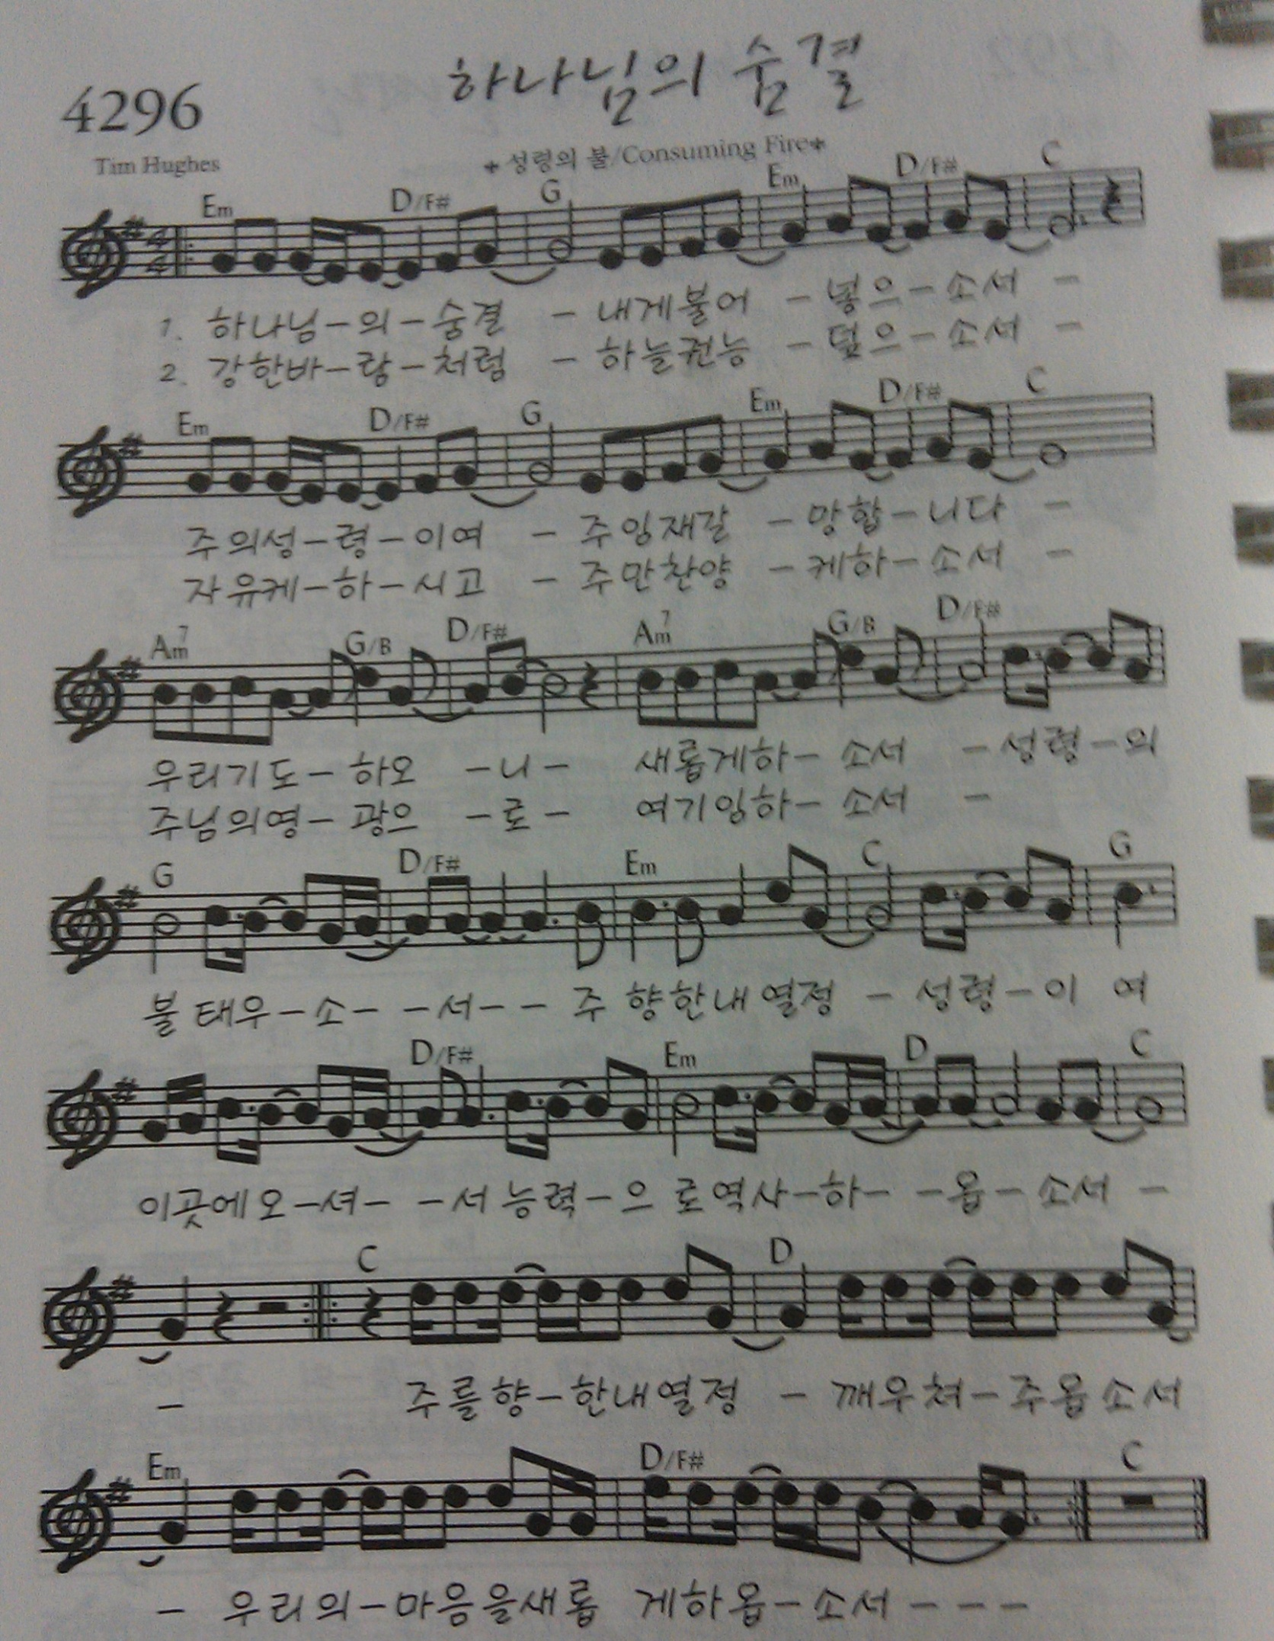
Used by Permission. CCLI #11103902

